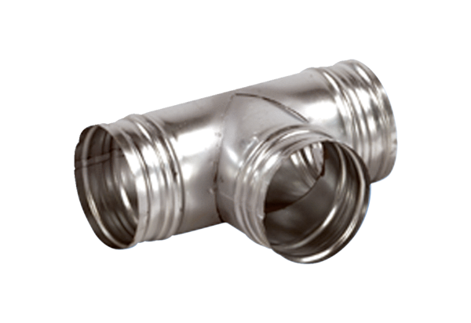Coude de bifurcation de 90° AB 150-200Unité de conditionnement : 1 pièceGamme: K
Numéro de référence : 0055.0366Fabricant : MAICO

